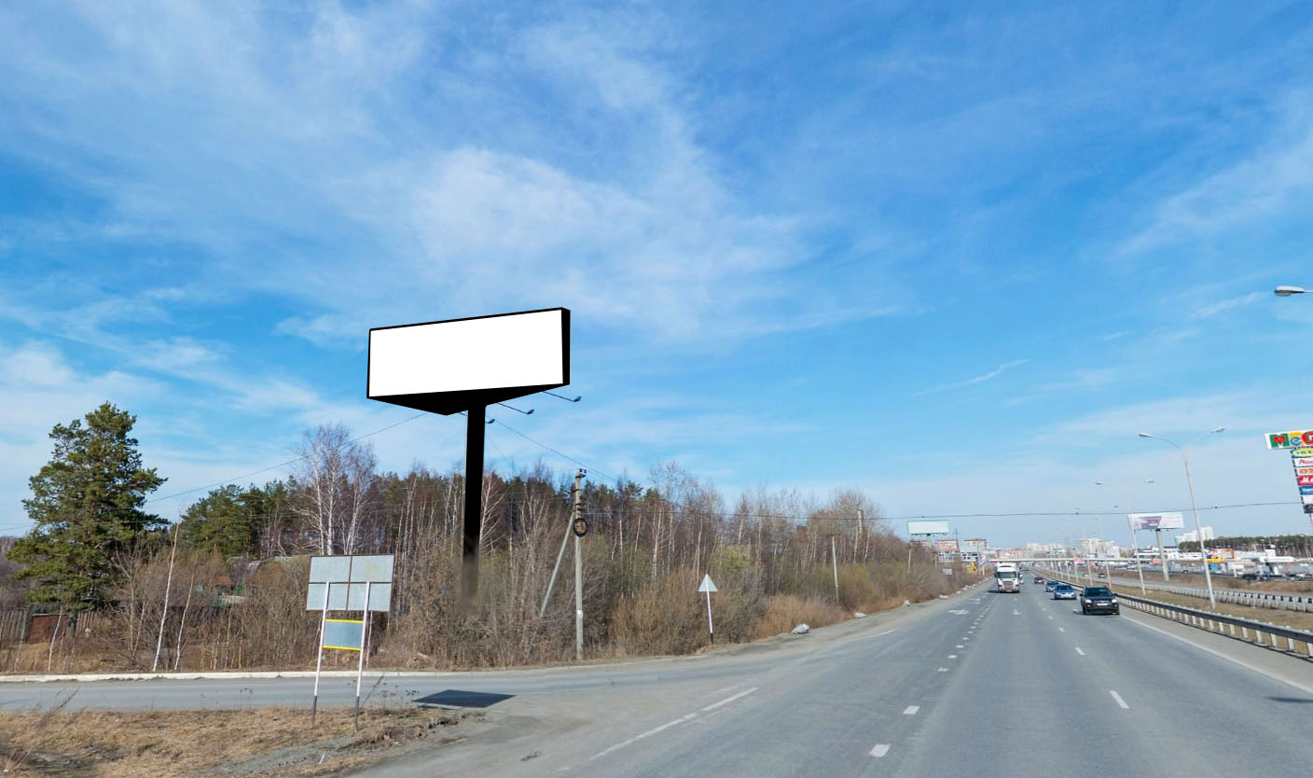
Код места | Адрес | Тип* | Вид | Площадь информационных полей, кв. м | Размеры, м  (высота, ширина) | Количество  сторон
030961 | ул. Металлургов, 90 | 1 | Суперсайт | 150 | 5х15 | 2

